1 сентября в 11 часов утра в зале №2 главного корпуса Университета имени О.Е.Кутафина состоялось торжественное собрание, посвященное Дню знаний и встрече первокурсников Института судебных экспертиз.
Церемония началась с исполнения гимна Российской Федерации.

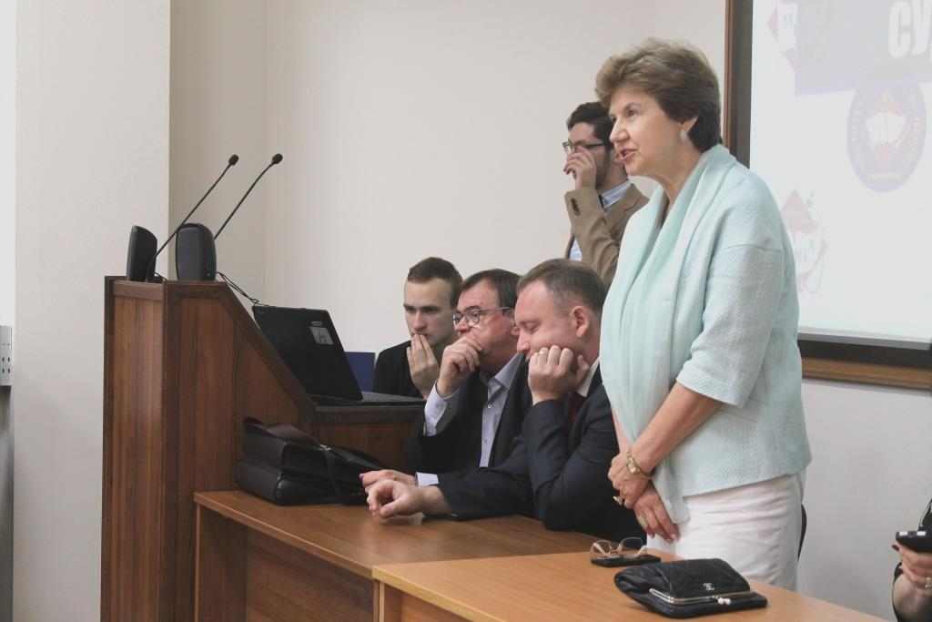
С приветственным словом к первокурсникам обратилась Е.Ю.Грачева, Первый проректор Университета имени О.Е.Кутафина, доктор юридических наук, профессор.

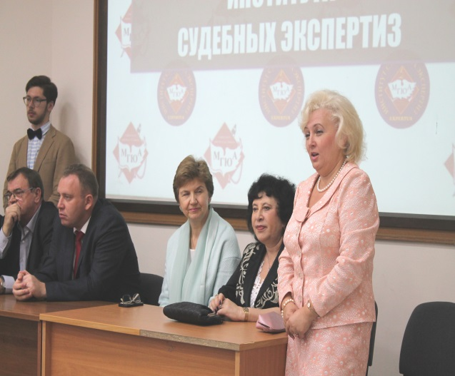
Замечательных успехов в учебе, научных свершений, интересной студенческой жизни, крепкой дружбы пожелала первокурсникам Л.А. Петручак, доктор юридических наук, проректор по учебной и воспитательной работе Университета имени О.Е.Кутафина.

С приветствиями к студентам 1 курса обратился Генеральный директор НП «Палата судебных экспертов» С.Е.Киселев. Он отметил традиционно высокую профессиональную подготовку выпускников Института судебных экспертиз и пожелал первокурсникам выдержать все испытания и через пять лет пополнить ряды судебных экспертов Палаты.
Немало добрых слов было сказано директором АНО «СОДЭКС МГЮА имени О.Е. Кутафина» кандидатом юридических наук, доцентом С.Б. Россинским. Он призвал студентов учиться ответственно уже с самых первых дней, поскольку уровень преподавания в Университете всегда был высоким, учеба здесь - это колоссальный труд. Нелегко овладеть экспертной специальностью, требующей высочайшей интеграции знаний, но какие горизонты открываются для специалистов!

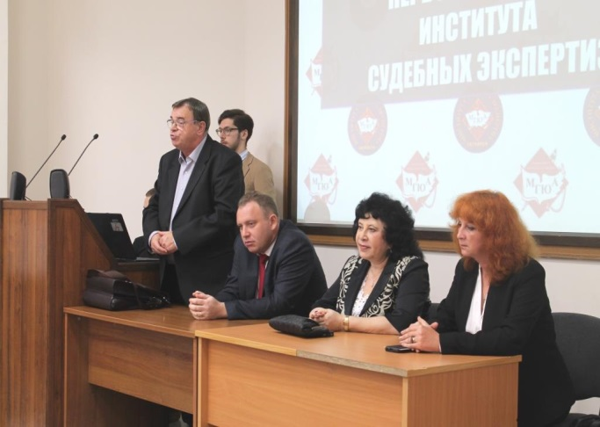
Конечно, особой - пушкинской - интонацией было проникнуто выступление директора Института судебных экспертиз доктора юридических наук, профессора Елены Рафаиловны Россинской.
Она отметила высокий уровень подготовки абитуриентов, ставших студентами ИСЭ в трудной конкурсной борьбе, и пожелала им с тем же энтузиазмом включиться в учебный процесс.
О, сколько ВАМ открытий чудных
Готовят просвещенья дух…
Эту интонацию поддержала и заместитель директора Е.А.Чубина, заметив, что пройдут десятилетия, но выпускники не перестанут чувствовать: «Всё те же мы: нам целый мир чужбина;
Отечество - ИСЭ МГЮА».
С напутственными словами обратилась к первокурсникам Л.И.Коньшина, старший инспектор Института, хранительница его традиций.
Успехов и удачи желали новоиспеченным студентам и специалист по работе с молодежью Михаил Ретуев, и выпускница Института судебных экспертиз, а ныне аспирант кафедры судебных экспертиз, специалист АНО «СОДЭКС МГЮА имени О.Е. Кутафина» Лебедева Антонина, и студенты ИСЭ. Председатель студенческого совета ИСЭ студентка 4-го курса Елизавета Дульская рассказала о насыщенной событиями внеучебной жизни Института, о студенческих студиях (вокальной, танцевальной, театральной), о работе Клуба экспертов-профессионалов (КЭП), словом, о тех возможностях реализовать себя в самых разных сферах деятельности, которые открылись перед ребятами с момента поступления в Институт.
Завершилось торжественное собрание вручением студенческих билетов и символических подарков, исполнением гимна Университета имени О.Е.Кутафина и фотографированием.
Желаем вам, дорогие первокурсники, успехов в учебе! И помните, все только начинается! В добрый путь!

